Das „Trillerhaus“ in Adlkofen öffnet seine Türen für die Öffentlichkeit
Mit Abschluss der mehrjährigen Sanierungsarbeiten öffnen die Eigentümer Maria und Hans Maierbeck im Januar und Februar 2026 das denkmalgeschützte Anwesen „Trillerhaus“ im Ortskern von Adlkofen für die Öffentlichkeit. An den Sonntagen 18. und 25. Januar sowie 1. und 8. Februar 2026 können Interessierte das Kleinbauernhaus aus dem 17. Jahrhundert an der Hauptstraße 7 jeweils von 14 bis 17 Uhr besichtigen. In einer dort eingerichteten Ausstellung erhalten die Besucher Informationen zum früheren Zustand des Hauses, zur denkmalschutzgerechten Sanierung sowie zur geplanten zukünftigen Nutzung. Die Bauherren sind ebenfalls vor Ort und stehen für Fragen zur Verfügung. Eine Anmeldung ist nicht erforderlich. Auf Grund der engen Räumlichkeiten kann es beim Einlass aber zu Wartezeiten kommen.
Veranstaltet und finanziert werden Öffnung und Begleitausstellung durch die Gemeinde Adlkofen, den Bayerische Landesverein für Heimatpflege und den Bezirk Niederbayern in Zusammenarbeit mit der Historikerin Dr. Doris Danzer und der Familie Maierbeck. Über die weiteren Fördermittelgeber in Zusammenhang mit der Sanierung wird im Rahmen der Ausstellung informiert.
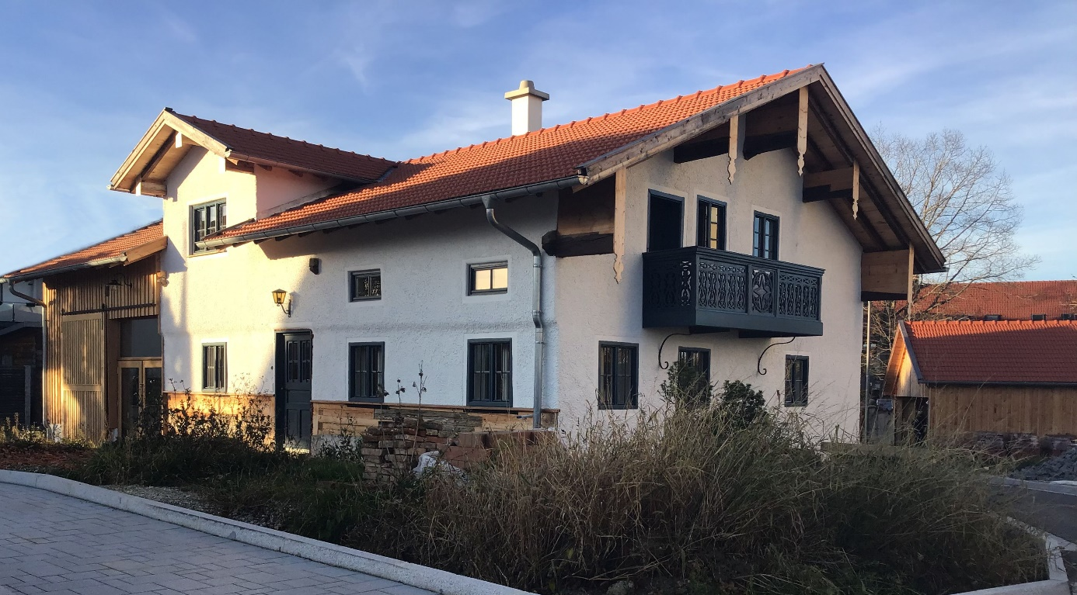
Foto Archiv privat 05.11.25

